**Действия при присасывании клеща.**

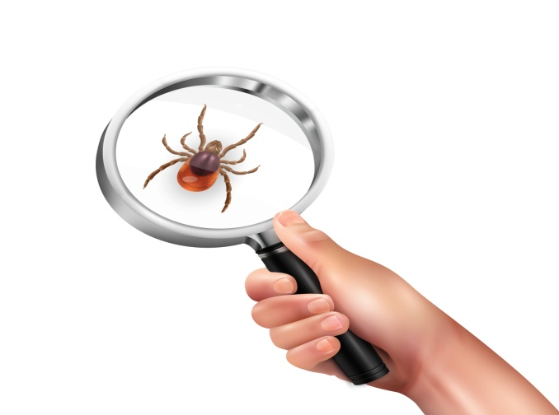

Если Вас укусил клещ, в первую очередь, не паникуйте. Ведь если клещ, заражен клещевым вирусным энцефалитом, то тяжесть возможного впоследствии заболевания напрямую зависит от количества вируса, проникающего при присасывании (то есть от времени, в течение которого клещ находился в присосавшемся состоянии). Поэтому необходимо оказать следующую первую помощь при укусе клеща.

# ****Как действовать при присасывании клеща.****

1. В первую очередь, немедленно обратитесь за помощью и консультацией в медицинское учреждение.
2. Если нет возможности обратиться за медицинской помощью, удалите клеща самостоятельно после обнаружения. Удалять необходимо медленно, при помощи пинцета, клещедёра или же нити, затянутой как можно ближе к коже, вращая вокруг своей оси в удобную сторону.
3. Если на коже остался ротовой аппарат, его можно удалить при помощи иглы. Обработать место укуса спиртовым раствором йода 5%.
4. При затруднении удаления клеща самостоятельно следует обратиться в медицинскую организацию.
5. Если Вы привиты от КВЭ, то защищены от развития тяжелых форм данного заболевания. ***Однако, необходимо следить за своим самочувствием и, в случае появления: покраснения в области укуса, высокой температуры, тошноты, рвоты, общего недомогания, необходимо обратиться к врачу.***
6. Если Вы не привиты, и находитесь на территории эндемичной по клещевым инфекциям, необходимо сдать клеща на анализ в лабораторию, которая делает такие анализы. Результаты анализа обычно готовы в течение 24 часов.
7. В случае положительного результата, необходимо безотлагательно обратиться в медицинскую организацию для проведения экстренной профилактики КВЭ противоклещевым иммуноглобулином или экстренной антибиотикотерапии клещевого боррелиоза.
8. Не поддавайтесь панике, четко следуйте указаниям медицинских работников, и следите за своим состоянием.